青果客户端重置单个学生web端密码方法
所有学生，在第一次登录青果时，一定要设置，自行重置密码问题、自行重置密码问题答案。
系部管理人员和学籍管理人员，可以利用青果桌面客户端来进行单个学生的web密码重置，操作步骤：
1.登录桌面客户端，部门修改为“教务处”；
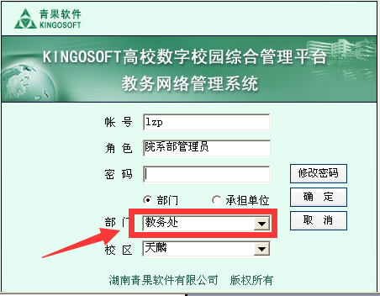
2.单击“学生学籍子系统”，

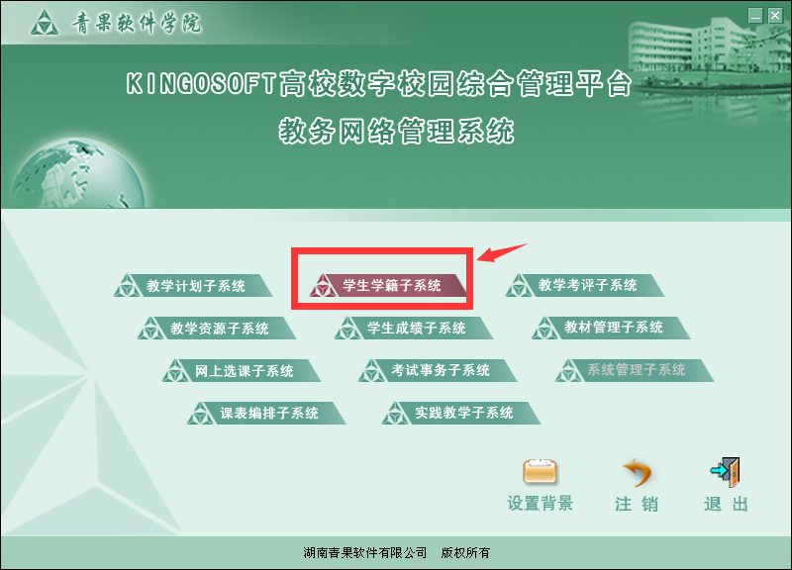
3.选择“学籍档案”、“学期”
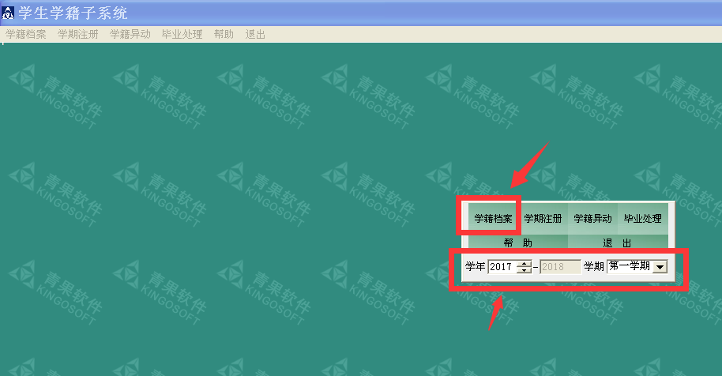
4.附加功能——》学籍档案信息
